RIBE SRBIJE

www.maturski.org

Sadrzaj

Uvod ……………………………………………………………….……2
Anatomija ………………………………………………………….……3
Skrge ……………………………………………………………………4
Razmnozavanje ..………………………………………………………..5
Razviće…………………………………………………………………..6
Primer razvića kod potočne pastrmke …………………………………..7
Hrana ……………………………………………………………………8
Biljojedi …………………………………………………………………8
Šaran …………………………………………………………………….8
Svaštojedi ……………………………………………………………….9
Som ……………………………………………………………………..9
Mesojedi ………………………………………………………………..10
Štuka …………………………………………………………………....10
Smuđ …………………………………………………………………...11
Velikousti pastrmasti grgeč –Bas ……………… ………………………….…12
Migracije riba ………………………………………………………………….…...13

Ribe Srbije

UVOD

Ribe su vrlo stara i velika grupa kičmenjaka, koja se odlikuje znatnom raznolikošću. One su široko rasprostranjene u skoro svim vodama na svetu. Susrećemo ih od visokoplaninskh potoka i jezera do najvećih morskih dubina. I od voda koje su blizu tacke zamrzavanja do toplih izvora.
U tom mnostvu susrećemo i prave divove duge do 20 metara i teske 15-20 tona, kao što je morski pas, kao i patuljke koji ne narastu vise od jednog centimetra.
Po broju vrsta ribe su najveća grupa kičmenjaka jer ih ima približno koliko i svih ostalih kicmenjaka zajedno (vodozemci, gmizavci,ptice i sisari). Ribe se dele na dve klase: Chondrichthyes(Rušljoribe) koji obuhvata morske pse i raze, i Osteichthyes (košljoribe) koji obuhvata ribe sa potpunim koštanim skeletom. Košljoribe se dele na: zrakoperke, mnogoperke i dvodihalice.
Iako slatke vode predstavljaju tek mali procenat ukupne vodene površine, Jedna trećina svih riba primarno su slatkovodne vrste. Do danas je otkriveno oko 10 000 slatkovodnih riba, a svake godine otkrije se oko 200 novih vrsta.
Sve riblje vrste koje žive u vodama Srbije pripadaju klasi Actinopterygii (Zrakoperke) i redovima Chondrostei (štitonoše) i Teleostei (prave košljoribe). U Srbiji nalazimo oko 100 vrsta slatkovodnih riba. Srbija je bogata vodama, ali su ribe ugrozene zbog krivolova i zagadjenja voda.

ANATOMIJA

Telo je vretenasto i bočno spljošteno, hidrodinamičnog oblika. Na telu razlikujemo glavu, trup i rep. Tu se nalaze parni nosni otvori i velike oči bez očnih kapaka. Sa strane glave su veliki škržni poklopci ispod kojih su škrge. Neke vrste (grabljivice) u usnoj šupljini imaju zube. Ribe imaju parna i neparna peraja. Parna peraja postavljena su paralelno sa telom, to su grudna i trbušna peraja. Neparne peraje su leđna, repna i podrepna.Repna peraja su glavni organ za pokretanje. Postoji jedno ili dve leđnih peraja i jedno podrepno. Postoje još i masna peraja (kod por. Salmonidae, Ameiuridae i dr.) koja je smještena s leđne strane, a ne sadrži nikakve koštane potpore.
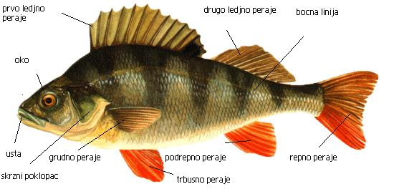

Ponekad je teško poverovati da živa bića koja uopšte ne liče na nas imaju organe kao što su naši, koji vrše sve funkcije kao i organi kod čoveka. Mnogi ljudi misle da ribe, zato što žive u vodi i što pripadaju grupi životinja hladne krvi, nemaju sve organe, ili bar poneko čulo. Anatomija riba pokazuje da su one veoma slične toplokrvnim životinjama višeg stepena. Mnogi naučnici tvrde da je takva sličnost jasan dokaz da je život na zemlji nastao iz života u vodi!

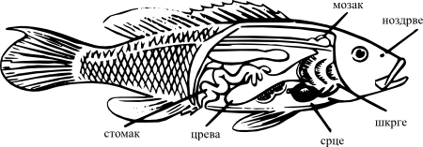

Sve ribe dišu i vare unetu hranu. Imaju nervni sistem i osećaju bol. Čulo dodira im je veoma razvijeno. Ukus, kao i dodir, osećaju kožom. Raspolažu sa dva omanja organa čula mirisa u nozdrvama smeštenim na glavi. Imaju čak i uši "interne", jer su smeštene u unutrašnjosti tela. Nemaju ušne organe razvijene spolja. Njihove oči su veoma slične očima svih drugih kičmenjaka, samo su prostijeg sastava. Znači, riba raspolaže "sistemima" za vršenje raznih procesa, baš kao i mi. Da vidimo u najkraćim crtama samo dva njena sistema - sistem za varenje i sistem krvne cirkulacije. Hrana kod ribe prolazi najpre kroz jednjak i odlazi u želudac, u kome su smeštene stomačne žlezde i gde počinje varenje. Svarena hrana odlazi potom u creva gde se apsorbuje u krv. Razne vrste riba imaju svakako i različite sisteme za varenje, što sve zavisi od vrste hrane koju riba jede (od biljnih delova pa do drugih riba). I kod ribe ishrana predstavlja isto što i kod nas, motornu snagu za održavanje života, za potrebno rastenje i kretanje. Krvotok u riba takođe služi za prenos hranljivih materija, i kiseonika, do svakog organa u telu. Sama pumpa koja upravlja krvotokom nije ništa drugo do srce. Smešteno je pod škrgama, malo iza njih. Ima tri ili četiri komore, i rad mu je ritmičan, baš kao i rad našeg srca. Danas žive na hiljade raznih vrsta riba, svaka prilagođena tipičnom načinu života, ali sa organima, čulima i sistemima kao što su naši.
Skrge (branchia) kod vodenih kičmenjaka (riba i larvi vodozemaca) i beskičmenjaka funkcionišu kao respiratorni organi, dok se kod kopnenih kičmenjaka javljaju samo u toku embrionalnog razvića, a kasnije se redukuju.
Kod košljoriba je sa svake strane tela iza glave razvijena škržna duplja u kojoj leže škrge. Škržne duplje komuniciraju sa jedne strane sa ždrelom, a sa druge sa spoljašnjom sredinom i kroz njih stalno cirkuliše voda. Škržne duplje su pokrivene koštanim škržnim poklopcem, operkulumom. Košljoribe imaju 4 para škrga.
Rušljoribe imaju, za razliku od košljoriba, pet pari škrga koje se zasebno otvaraju preko uzanih škržnih proreza i nemaju operkulum. Ispred prvog škržnog proreza nalazi se sićušan otvor, spirakulum (spiraculum) koji se otvara u usnu duplju. Svaka škrga se nalazi u zasebnoj škržnoj kesi i odvojena je od susedne škržnom pregradom. Kod njih su škrge zaštićene kožnim tvorevinama koje predstavljaju produžetke samih škržnih pregrada, dok su kod košljoriba pregrade iščezle.

RAZMNOZAVANJE

Kod većine riba čin razmnožavanja u našem narodu zvan mrest obavlja se van tela riba u okolnoj vodi. Naravno, i kod riba ima izuzetaka, odstupanja. U akvarijumima dobro znane ribe živorotke ( ženke ) u sebi nose oplođenu ikru i rađaju razvijene žive ribice.
Kod ženki se u posebnim organima ( ovaria ) stvaraju jajašca koja naš narod zove ikra. Isto kao i ženke, mužjaci u trbušnoj duplji imaju polne žlezde ( testes ) koje luče spermu koju naš narod naziva mleč. Kod svih živorotki mužjaci se veoma lako uočavaju i razlikuju od ženki. Mužjacima je podrepno peraje pretvoreno u cevčicu – organ za oplođenje ženki koji se naziva gonopodium pomoću koga ženki ubacuje mleč kroz urogenitalni otvor. Jajovod kod ženki ima posebne šupljine u kojima se oplođuje ikra i tu ona sazreva da bi zatim ženke rađale krupne žive već razvijene ribice. U drugim šupljinama jajovoda ženke, mleč se uskladišti i pošto se ženke porode ovaj mleč oplođava ikru bez ponovnog parenja ženke. Tako ženka bez parenja može nekoliko puta da se porodi, u svakom porođaju sa manjim brojem riba. Tako ženka može da čuva mleč sposobnu za oplodnju i do 14 meseci!
Bremenitost ženki živorotki koja je inače veoma uočljiva ne možemo upoređivati sa bremenitošću ženki sisara kod kojih je plod vezan za krvotok majke sa pupčanom vrpcom i tako prima hranu. Kod živorodih riba plod se razvija iz ikre koja nema vezu sa telom majke, već se u ikri razvija larva i hrani se iz bogato hranljive žumančane kesice. Ponekad usled neodgovarajućih uslova, ženka živorotke „pobaci” izbacujući pored slabo razvijenih, obično mrtvih ribica i krupna zrnca neoplođene ikre.
Većina riba, odmah iz analnog otvora, ispred podrepnog peraja , ima urogenitalni otvor koji se još naziva i urogenitalna bradvica i ovde se završavaju izlazi polnih žlezda i mokrovod. Ženka gavčice, naše male ribe iz slatkih voda pred mrest ispušta legalicu dugu 5 – 6 cm, iako je ona sama jedva duga 10 cm. Ovom legalicom ikru polaže isključivo u telo rečne školjke. Mužjak nema legalicu, on mleč ispušta ispred školjke koja ga disenjem usisa i tako mleč dospe do ikre da bi je oplodio.
Razmnožavanje riba u prirodnim uslovima je određeno ustaljenim godišnjim promenama klime. Na našoj geografskoj širini je to uslovljeno porastom toplote, u tropskim predelima razmnožavanje riba je u tesnoj vezi sa nailaskom doba kiša. Ribe se najradije mreste u sredini koja im najbolje odgovara i gde se osećaju potpuno bezbedne.

RAZVICE

Prvu polnu zrelost ribe stiču u zavisnosti od veličine svake pojedine vrste. Kod velikog broja vrsta polna zrelost nastupa kod mužjaka i do godinu dana pre nego kod ženki. Isto tako brzina i vreme sazrevanja, osim od veličine, zavisi i od nekih drugih faktora kao što su temperatura, osvetljenje, ishrana i gustina populacije. Polni dimorfizam, tj. razlika u spoljnom izgledu među polovima javlja se kod manjeg broja vrsta. Kod nekih vrsta se u doba mreštenja javlja intenzivnija pigmentacija i pojava biserastih organa kod mužjaka.Većina vrsta se razmnozava jednom godišnje u određeno vreme no u povoljnim temperaturnim uslovima ima i onih koje se mreste više puta. Isto tako pojedine vrste izbacuju ođednom svoja jaja, a neke zadržavaju sposobnost mresta kroz duže vreme. Kompletan je ciklus mreštenja pod direktnom kontrolom endokrine i nervne regulacij, koj nastaje nakon primljenih nadražaj različitih ekoloških faktora (najvažnij su temperatura i svetlost). S obzirom na svetlost razlikujmo ribe dugog dana i ribe kratkog dana u zavisnosti od toga kad im dolazi do mresta, a isto tako pad ili porast temperature, naravno u zavisnosti od vrste ribe. Od ostalih faktora možemo navesti pritisak koj posredno deluj na mrest, pH, kiseonik, prisustvo jedinki različita pola, životnu sredinu, vegetaciju, prisustvo hrane. Pronalaskom odgovarajćeg mesta vezanog bilo za fizičko-hemijke parametre vode, bilo za adekvatni okolinu, te potpunim sazrevanjem gonada dolazi do mresta.

PRIMER RAZVIĆA KOD POTOČNE PASTRMKE:

Oplođena ikra Larva od 3-5 dana starosti
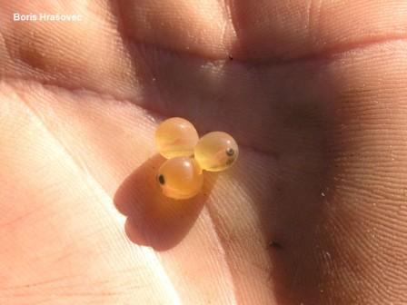
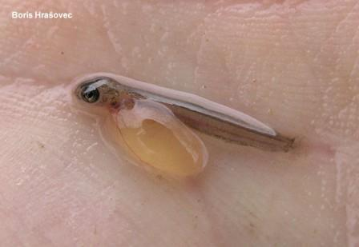

Mladunac sa oko mesec Mladunac sa oko 3 meseca starosti
dana starosti
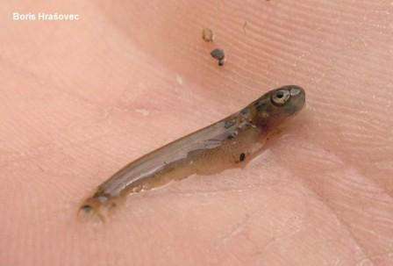
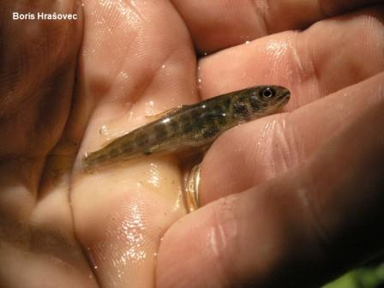

HRANA

Ribe, zbog vrste hrane koju konzumiraju se mogu podeliti na: biljojede, svastojede,mesojede i lesinare. U okviru tih kategorija mogu se podeliti na eurifage (mešovita ishrana), stenofage (konzumiraju odredjenu grupu hrane) i i monofage (koriste samo jednu vrstu hrane). Vecina riba su eurifage.
Biljojdi su ribe koje se hrane fitoplanktonom, algama I ostalim biljnim organizmima. Naj poznatiji predstavnik biljojeda nasih voda je saran.
Šaran (lat. Cyprinus carpio) je slatkovodna riba sa koštanim skeletom i istovremeno pripada i mekoperkama i porodici šarana. Naziva se još i krap, krmača, dunavski lisac. Zivi u mirnim i toplijim vodama i može da dostigne dužinu od jednog metra i masu i preko 20 kg. Ima izduženo, oblo telo i krupnu glavu na kojoj su usta okružena sa četiri izraštaja u vidu brkova. Može se obrazovati i izraštaj u obliku cevi kojom šaran usisava hranu sa rečnog dna. Ima jedno leđno peraje. Leđna strana tela je različito obojena u zavisnosti od staništa na kome živi, dok je trbušna uglavnom svetlija. Šaran je najznačajnija riba ravničarskih reka kako sa sportskog, tako i sa privrednog aspekta. Od svih riba najčešće se nalazi na našim trpezama - ribnjački šaran – golać - (lat. Cyprinus carpio morpha hungaricus). Ribnjački šaran je selekcionisan da ima što veći prirast uz obilje hrane. Divlji saran (lat. Cyprinus carpio morpha regina) ima telo prekriveno velikim krljustima, ledjna strana mu je braon boje, sa strane je zlatno zut, a stomak mu je svetlo zute boje.

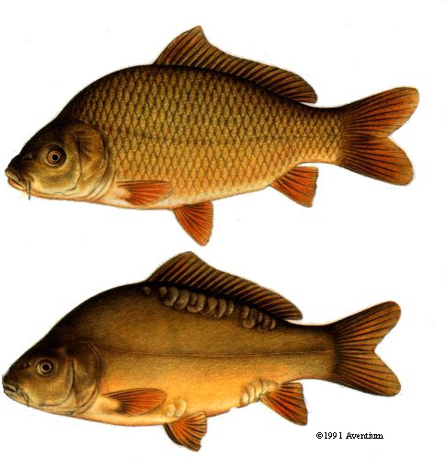

Divlji saran

Ribnjacki saran

Najcesce zivi u mirnim vodama (jezera, kanali) a redje se nalazi u rekama. Mresti se od aprila do maja, kada izbacije od 200000 do 700000 jajašaca koja se razviju za 8 dana.

U svastojede spadaju ribe koje jedu i biljnu i zivotinjsku hranu. Naj znacajniji predstavnik je som.

Som (Silurus glanis) je naša najveća slatkovodna grabljivica.U našim vodama lovljeni su primerci do 200kg, mada u pojedinim Evropskim vodama postoje i veći primerci. Telo mu je izduženo sa velikom glavom i čeljustima koje su nazubljene sitnim zubima smeštenih u nekoliko redova.Na krajevima gornje vilice ima dva izdužena brka, a na donjoj četiri kratka koji mu pomažu pri pronalaženju hrane. Ima izuzetno razvijene mirisne žljezde koje su veoma bitne kod noćnog pronalaženja plena. Na sebi nema krljušti, a boja mu zavisi od staništa i kreće se od tamno crne pa sve do svetlo smeđe. Som nastanjuje kako stajaće vode tako i reke i jezera, trazeći uvek najdublja mesta za boravak. Somovi preko dana borave u svojim skloništima koja napuštaju u sumrak kada krecu u potragu za hranom. Skrovišta napuštaju i prilikom naglog nadolaska vode, kao i po dolasku nevremena i grmljavine. Karakteristično za njega je de je u stanju ceo svoj životni vek da provede u istom zaklonu obično u nekoj jami na dnu ako se ova održi. Som je usamljenik osim kada se mresti i kada uveče lovi. Mresti se od maja do kraja juna kada voda dostiže 18-20°’c. Ženka polaže od 20000-100000 jajašaca u zavisnosti od njene veličine. U prvoj godini života može da dostigne težinu od 700gr, a u drugoj do 1,5kg. Brže raste u tekućim vodama nego u stajaćim i ako su u stajaćim vodama somovi iste kilaže duži od svojih srodnika iz reka.
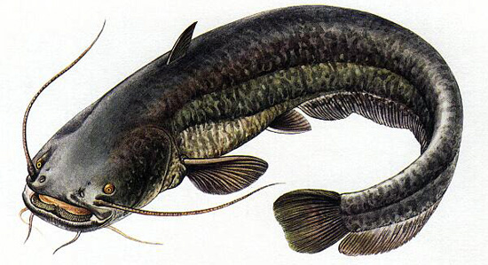

Mesojedi obuhvataju veliku grupu riba. Ima ih u velikom broju i u slanim i u slatkim vodama. Te ribe su izuzetno cenjene u sportskom ribolovu I imaju veliki znacaj u odrzavanju prirodne ravnoteze izbedju vrsta. Najpoznatije grabljivice nasih voda su stuka, smudj i grgec. Poznate su jos i bucov i Bandar.

Stuka (Esox lucius). Moze da poraste preko jednog metra i da dostigne tezinu preko 15 kilograma. Životni vek procenjuje se na 40 godina, ali se dopušta mogućnost da može da bude i duži. Izuzetno zanimljiva riba kako po formi tela tako i po načinu života, ishrani i ponašanju. Vretenastog je oblika sa glavom koja podseća na krokodila i ustima poput pačijeg kljuna, gde je na gornjoj vilici smešteno mnoštvo sitnih, a na donjoj do osam pari krupnih zuba. Leđno peraje je kod štuke povučeno unazad, gotovo u istoj liniji sa analnim perajem što joj omogućava brzo kretanje kroz vodu.Veoma je proždrljiva i u potrazi za hranom ne prašta ni svom rodu. Napada sve živo što se u vodi kreće:Ribe, rakove, žabe i vodene mušice, a one krupnije ne praštaju čak ni barskim pticama i pačićima kad joj se nađu na nišanu. S punim pravom je nazivaju ajkulom slatkih voda. Štuka je obalska riba koja živi u srednjim i donjim tokovima reka, ali je brojnija u barama, ritovima i mrtvajama, naročito tamo gde tekuća voda povremeno prodire posle obalskih kiša. Štuka se mresti od februara do aprila pri temperaturi vode od 9-12°c, kada ženka položi od 100000 -1000000 jajašaca u plićak koji se prilepe na vodeno rastinje. Kada se mlađ izleže hrani se planktonima,a pri veličini od 4-5cm počinje da se hrani drugim ribicama, a to se otprilike dešava u vreme proplivavanja tek izlegnute mlađi grgeca i ciprinidnih riba, štukinog prvog plena. Kanibalizam je veoma izražen, naručito na manjim staništima gde dolazi do manjka ostalih vrsta. Štuka se intenzivno hrani pri temperaturi vode od 14°c, dok se na temperaturi ispod 10°c i iznad 18°c povremeno hrani.

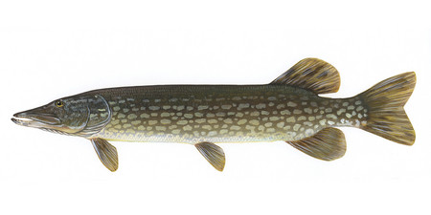

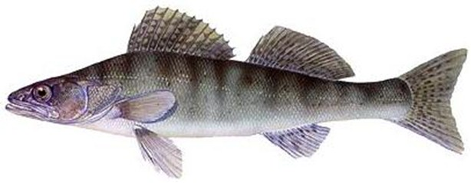
Smudj ili rečni baron (Stizostedion luciopera) kako ga mnogi zovu, jedna je od najcenjenijih sportskih riba. Naseljava slivove Crnog, Aralskog, Baltičkog i Kaspijskog mora,dok se mogu naći i u delovima severne Amerike.Kod nas naseljava vode dunavskog sliva, jezera kao i mnoge stajace vode i kanale u kojima se odlicno prilagodio za život.Voli čistu i duboku vodu, više tekuću nego stajaću sa šljunkovitim ili kamenitim dnom. Zadržava se oko potopljenih panjeva, stabala, podvodnih krševa, stubova, mostova, svuda gde može da nađe zaklon. Idealna temperatura vode koja mu odgovara je od 10-18°c.Telo mu je izduženo,vretenastog oblika prekriveno sitnom krljušti. Leđa su mu zelenkastosive boje,bokovi svetliji sa 8-12 sivocrnih poprečnih pruga. Usta su duboko usađena nazubljena oštrim zubima sa izrazito izražena dva prednja zuba na gornjoj i donjoj čeljusti. Polnu zrelost dostiže od 3-7godine, a ženka polaže oko 200000-300000 jaja koja za razliku od drugih riba, mužjak čuva sve dok se mladi ne izlegu. Mresti se u periodu mart-april kada voda dostiže temperaturu od 12-16°c. Nakon što se mlađ izleže počinje da se hrani larvama insekata i ikrom drugih riba, a nakon godinu i po do dve dana postaje prava grabljivica. Dostiže težinu do 20kg mada su to izuzetno retki primerci,a kod nas su lovljeni primerci od 10-14kg.

Velikousti pastrmasti grgec –Bass (Micropterus salmoides). Bas je u našim vodama relativno mlada riba ali zato sa izuzetno velikim brojem ljubitelja njenog lova. Po nekim podacima kod nas je prenešen još pre devedeset godina u Sloveniju, gde je gajen u ribnjacima. Odatle se širio po otvorenim vodama, a sa prestankom njegovog uzgoja bio je nestao i iz otvorenih voda. U vojvođanskim vodama pojavio se iz Madjarske preko Bajskog kanala, odakle se raširio po celom kanalskom sistemu pa ga danas srećemo u skoro svim vodama Vojvodine kako u kanalima tako i zatvorenim vodama. Na mnoge vode po Srbiji je prenešen veštački gde su ga prenosili ribolovci po svom nahodjenju.Velikousti pastrmasti grgeč ili bas, buša, zelembać, amer, su sve nazivi za ribu koja voli sporotekuće i stajaće toplije vode, bogate kiseonikom. Zeleno sivkaste je boje sa tamno zelenim leđima i svetlijim trbušnim delom. Po bokovima ima nepravilne crnkaste štrafte. Glava mu je velika sa izuzetno velikim ustima u kojima se nalaze sitni zubi raspoređeni u nekoliko redova.Postojbina mu je Severna i Srednja Amerika gde naraste i do 12kg, dok kod nas dostiže težinu od oko 3kg. Na udici je izuzetan borac, dok mu je meso odličnog kvaliteta.Mresti se u proleće pri temperaturi vode od oko 16°c, kada mužjak pravi “gnezdo” gde će ženka položiti oplođenu ikru. Nakon polaganja ikre oba roditelja ostaju da čuvaju gnezdo od napasnika kao sto su suncanica, terpan i sitna bela riba. Nakon izleganja ikre mladi se prvo hrane planktonom da bi ubrzo prešli na hranu zivotinjskog porekla kao što su larve, račiči, manji insekti a zatim i sitnija riblja mlađ.
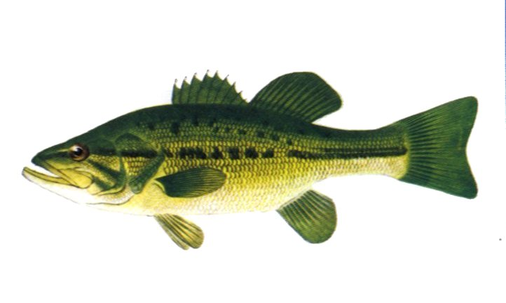

MIGRACIJE RIBA

Poseban oblik ponašanja nekih vrsta riba su migracije ili selidbe. Tada ribe masovno odlaze iz jednog životnog prostora u drugi i to u odredeno vrijeme i u određenoj životnoj dobi. Uzroci migracija su višestruki kao traženje prostora za razmnožavanje, traženje hrane i traženje mesta za prezimljavanje.
Ribe su hladnokrvne životinje i ako se temperatura vode snizi više od temperature koje mogu podneti one ce uginuti. Neke ribe izbegavaju tu opasnost tako da se zimi prestanu hraniti, te nepokretno leže na dnu u najdubljem delu korita ili se zakopavaju duboko u mulj dok temperatura ponovno ne postane pogodna.
Najčešci je uzrok migracija je traženje prostora za razmnožavanje. Najpoznatije vrste koje poduzimaju takve migracije su jegulja ( Anguilla anguilla ) i atlanski losos ( Salmo salar ).
U Srbiji zbog razmnožavanja u gornje delove reka migriraju: potočna pastramka ( Salmo trutta fario ), štuka ( Esox lucius ), podust ( Chondrostoma nasus ), mrena ( Barbus barbus ), nosara ( Vimba vimba ), kečiga ( Acipenser ruthenus ), manjić ( Lota lota ),smuđ( Sander lucioperca), mladica ( Hucho hucho ) i još neke manje ciprinidne vrste.
Poseban problem za migraciju riba je izgradnja brana i stvaranje hidroakumulacija. Izgradnjom brana i nastankom hidroakumulacija značajno su izmijenjeni tokovi reka. Takvi zahvati prekidaju rečnu celovitost, a brane onemogucuju migracije riba koje se odvijaju od ušća prema izvoru i obrnuto.
Kako bi se omogucile migracije riba, na pojedinim lokacijama izgrađene su riblje staze, čija je funkcionalnost pod znakom pitanja.
Stoga je na postojećim objektima nužna izgradnja novih ili rekonstrukcija starih neadekvatnih ribljih staza.
Takve prepreke često uzrokuju smanjenje brojnosti ili čak potpuni nestanak migracionih vrsta riba.

www.maturski.org

